DEFI 2 : les carrés

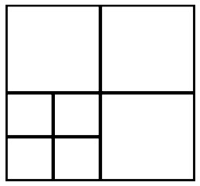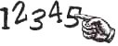

Défi :
Combien de carrés comptes-tu dans ce dessin ?

Tu peux les compter, les colorier, repasser les contours avec différentes couleurs…

Réponse :
Nombre de carrés :

